SEEDS: РЕПОРТАЖІ, РОЗМОВИ, СПОГАДИ

Як “Спартанки” в Чикаґо книжку видавали, і що з того вийшло
14 Квітня, 2020
Категорії: Seeds: репортажі, розмови, спогади |
Позначки: 14 Курінь старших пластунок "Спартанки" | ініціатива збірки коштів |
Країна: USA |
Місто: Chicago |
Штат: Illinois |

У 1971 році в Чикаґо світ побачила невелика, та водночас унікальна книжечка “Молода господиня”. Зараз це музейний артефакт, адже паперова копія видання зберігається в Українському Національному Музеї в Чикаґо.
Ініціаторами виходу у світ книжки переписів для молодих господинь стали дівчата з 14 куреня старших пластунок “Спартанки”. Власне, одна зі “Спартанок”, пані Оля Смишнюк і поділилася з нами книжкою, а заодно зорганізувала зустріч із упорядницею збірки, тодішньою курінною “Спартанок” пані Іреною Гуміняк-М’якуш, котра радо розповіла історію її створення та загалом поділилася своїми міркуваннями про особливості української кухні в діаспорі.
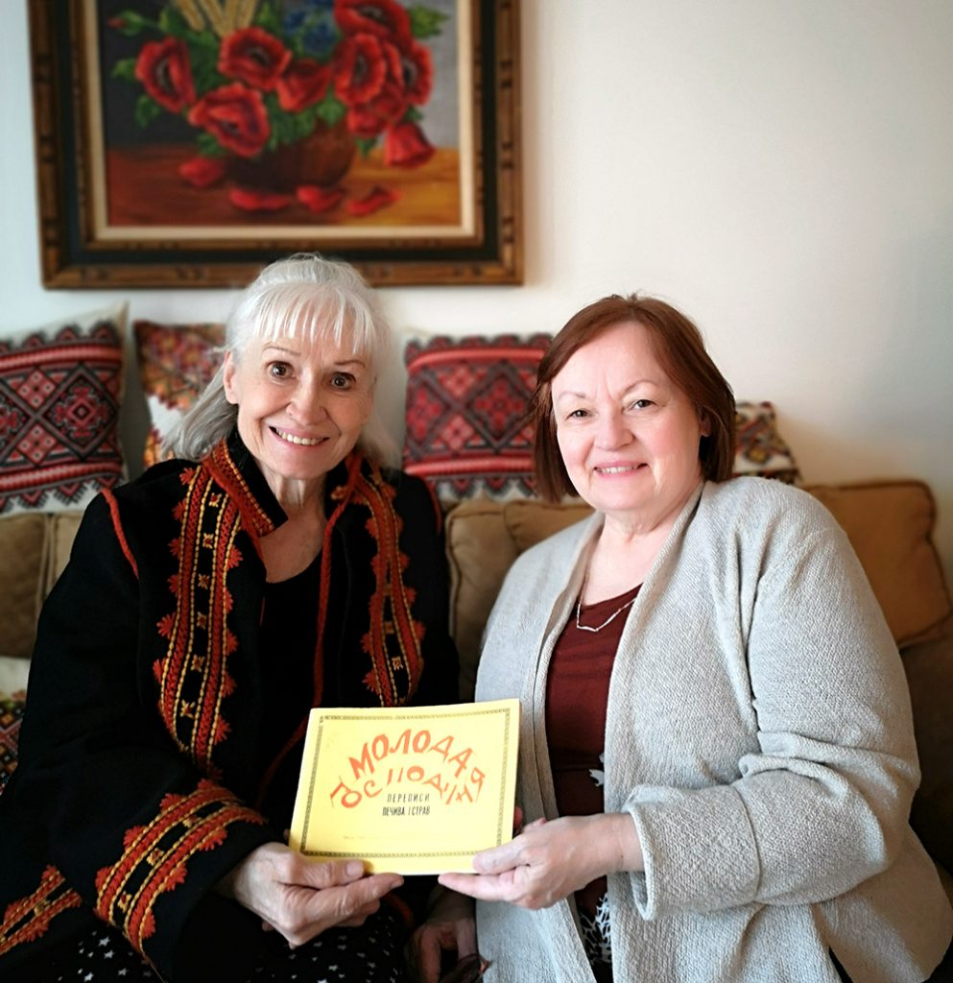Пані Оля Смишнюк (ліворуч) та пані Ірена Гуміняк-М’якуш. Фото – Маріанна Душар.
Наш курінь – “Спартанки” – хоча нас було не дуже багато, певне зо 20 членкинь, але ми були дуже сильні і пов’язані між собою. Наші спартанські кольори – жовте і чорне – а у оформленні книжечки ми додали ще червоне, яке впадає в око.
Ірена Гуміняк-М’якуш

Від прапора до книжки і навпаки
З питанням ідентичності стикається кожен пластовий курінь. Як зробити так, щоб він виділявся на фоні інших куренів? Адже це не лише влучна назва і гасло, але і символіка, яка б відповідала духу куреня, кольористика та, головне, прапор.
“Нам конче треба було утвердити свою ідентичність, ми потребували прапора. Йдеться про великий спеціально пошитий прапор, який пошити і обробити коштувало нам сотень долярів – вже не пригадую чи 500, чи 1000, – згадує пані Ірена Гуміняк-М’якуш. – Ми мусіли придумати спосіб як заробити ці гроші. Тоді мій тато подав думку про кухарську книжку, бо кожна господиня любить готувати”.
Дівчата-пластунки обійшли всю Чикаґо Авеню (вулицю, що переходить зокрема і через українську дільницю Чикаґо, на якій розташовано дуже багато українських фірм) у пошуках спонсорів, від одного бізнесу до іншого. І таки назбирали достатньо грошей, щоб вистачило на друкування книжки. Підтримали видання більше десяти українських підприємців та благодійників, їх усіх дівчата згадали у книжці в подячному списку:
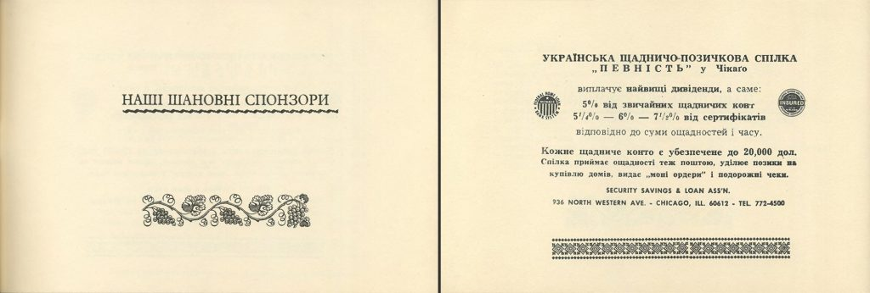
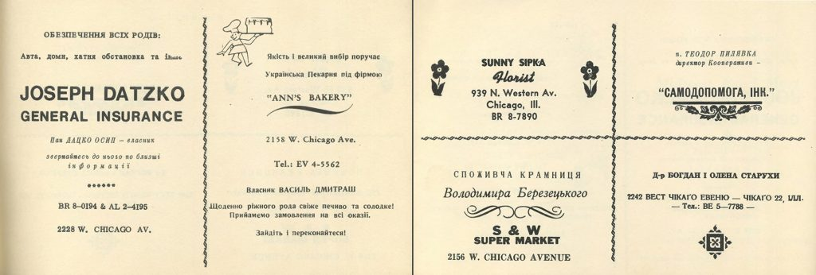
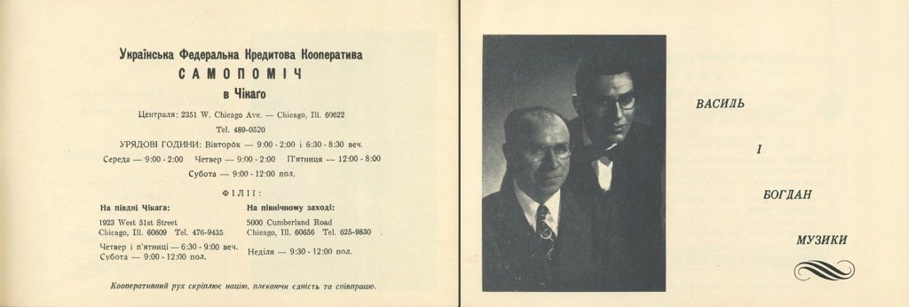
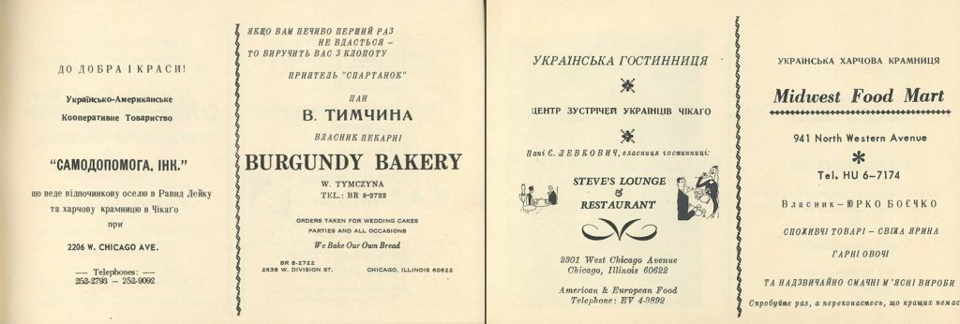
“Ми видрукували кілька соток примірників – продовжує пані Ірена Гуміняк-М’якуш (500! – доповнює її пані Оля Смишнюк). – Ми висилали їх до Канади, до Ню Йорку, Ню Джерзі, Огайо… тобто, всюди де існували пластові станиці, Все було продане. Собі залишила лише одну книжку, думала, буде для внука. Але проблєма – маю два внуки і одну книжечку (сміється – ред.)”.

Міра і час по-американськи
Готуючи збірник переписів, дівчата зіткнулись із несподіваними труднощами. Послуговуючись українськими кухарськими збірками, вони з’ясували, що міри, вживані на сторінках книжок, дещо відрізняються від звичних для американців. Тому пластункам довелося переписувати всі міри пропорцій, аби переписи стали ужитковими на теренах США.
Пані Ірена переконана, що, якщо йдеться про варення, то кожен перепис можна зробити трошки по своєму. А от що стосуєтсья печива, то тут треба підходити до процесу із фармацевтичною точністю, і чітко дотримуватись пропорцій – скільки цукру, скільки муки – щоб все гарно виросло і вдалося.
“Ті наші переписи були переложені нами з українських мір на американські – з шклянок на горнятка (cups), ложки європейські в ложки американські – тобто якщо в переписі є one tablespoon то треба взяти столову ложку, рівно ножем вирівняти, і то буде ота «одна ложка». Через такі речі ми не можемо уживати старі українські переписи. Ми їх не викидаємо, ми кажемо «ой, як то гарно!» але хай вони будуть на полиці. Тому з тяжкою бідою ми кожен перепис мусіли переложити на американські мірки”.
Українські переписи, наші улюблені, написані маминою чи бабциною рукою – то є гарний пам’ятник. Але аж доки ми їх не переложимо на наші міри, то не можемо їх уживати.
Ірена Гуміняк-M’якуш
Та неспівпадіння мір і величин між Україною та США – то ще пів біди. Вагомою відмінністю між країнами виявився сам ритм життя. Українські переписи, писані для господинь, які могли собі дозволити повільне, розмірене куховарство, але українська господиня в Америці мусіла економніше ставиласядо свого часу. Американський штиб життя не дозволяв витрачати, до прикладу, по 8 годин лише для того, щоб зварити свинячі ніжки на студенець. Тому використовували “порошковану ґалярету” – желатин. Вона без смаку, тому однаково підходить чи для риби в ґаляреті на Святу вечерю, чи для студенцю з свинячого м’яса на Великдень.
“Ми як читали українські переписи, які наші мамі і бабці привезли тут, то шукали завжди швидший спосіб щось спекти чи зварити, – згадує пані Ірена. – Бо мусіли багато працювати вдень, а потім спішилися додому, дехто мусив їхати дуже далеко, ми були поза хатою часом і по 12 годин. Тому ми уживали американський стиль – брендер, міксер, колотушки ріжні, що небудь для того, щоб в кухні скорше нам йшло. І то була велика ріжниця”.

Де ліпша мука?
Звісно, переписи осучаснювалися та видозмінювалися залежно від тенденцій та асортименту крамниць. Наша героїня теж не зупинялася на класичних підходах, і вживала не лише сучасне обладнання, а й компоненти, котрі не були у вжитку в Україні. Та не всі з них прижились на кухні пані Ірени Гуміняк-М’якуш. Зокрема – марґарина.
“Наші батьки в Україні вживали масло і смалець, то є все натуральне. Тут в Америці ми почули з реклями – треба їсти марґарину! Це було нормально – посмарувати хліб маргариною. Але то є все штучне! Потім, за років 20-30 почали говорити протилежне – що на марґарині не варто пекти чи смажити, бо то є дуже шкідливе. В мене є переписи, де колись була марґарина, а тепер я замінила все на масло. То є натуральне, і все смакує набагато краще з маслом, ніж з марґариною. Тепер багато хто цілком відмовився від марґарини”.
Та якщо в господинь, які вирішили щось спекти, є можливість вибирати – масло чи марґарину, то з мукою варіантів катма: з українською мукою не зрівняється ніяка інша, переконана пані Ірена. Про це говорить той факт, що українці, які прилітають в Америку, довго не можуть звикнути до тутешнього хліба, він їм не смачний. Та й пекти з американської муки треба призвичаїтися.
“Я їх розумію, бо коли поїхала в Україну і скуштувала там хліб, я не могла наїстися, – признається вона. – Коли моя мама приїхала сюди після війни, то улюбленою її мукою була Ceresota unbleached flour – натуральна невибілена біла мука, яка їй була найближча до української. І моя мама ціле життя нею користувалася і я теж нею користуюся до нині. Але я знаю, що яку б я муку не взяла – вона не буде така смачна як в Україні”.
Коли поїхала в Україну і скуштувала там хліб, я не могла наїстися
Ірена Гуміняк-M’якуш

Торти, вишиванки і пластунська зарадність
В 70-х роках ХХ століття в середовищі української діаспори в Америці був ренесанс моди на весільні вишивані сукні, тож і наречені, і їх дружки хотіли мати такі. Цікаво, але ця мода відобразилася також і на декоруванні весільних тортів і печива. Тому нерідко українські кравчині ставали кулінарками, переносячи на солодощі візерунки українського строю. У той час це було дуже модно!
“Ось наприклад, тут, – вказує на книжечку пані Ірена Гуміняк-М’якуш, – є 5 тортів від «тети Марійки». То є вже нині покійна пані Марія Хотинецька-Малецька. Вона мешкала в Westchester, Illinois і була знана за своє печиво. Які вона пекла короваї і торти на весілля! А ще пані Марійка Малецька з дочками вишивала сукні. Вона придумала “вишивані торти” – декорувала торти вишиваними взорами, які були викладені кольоровими “кораликами” з цукру. Наприклад, є гуцульський взір, геометричний – і був торт з тим взором. Це було надзвичайно гарно”!
Вишивані торти стали настільки модними, що пані Марійку почали наслідувати й інші господині.
“Загалом таких пань, що вишивали суконки та пекли торти, було декілька, – каже пані Ірена. – Наприклад,пані Ґєня Кульчицька та пані Меланія Дубицька, котрі теж надзвичайно пекли і вишивали. Пані Меланія була знана тим, що робила кептарі а також придумувала особливі кольорові гами для своїх вишиванок, не “класичні”, не як у всіх. Вона навчила свою невістку, пані Надю Дубицьку, яка донині пече найкращий французький торт”.
Хоч сама пані Ірена вишиваних тортів не робила, та все ж мала нагоду опинитися в епіцентрі “тортових пристрастей”. Успішно вийти із напрочуд складної політично-тортової ситуації їй допомогла пластунська зарадність. Справа у тім, що ще 30-40 років тому на українських весіллях кожна запрошена господиня мала принести з собою торт в дарунку. І під час танців усі частувалися гостинцями одні одних, а ресторація дбала лише за чай на каву.
“Був дуже дощовий день, і я хотіла виратувати маму від печіння торта на котресь весілля, – розповідає пані Ірена. – Тому спекла оріховий торт. І певно через погоду він мені не виріс. Мали бути такі (коржі), щоб покраяти навпіл, але вийшли пласкі. Що я мала робити? Треба було щось думати. Та я вже була Спартанка, я знала, що пластун зарадний. І я на скору руку спекла сирник. Дала оріхове тісто на спід, на верх дала сирник, посмарувала, удекорувала і поїхав той торт на весілля. І всі ті тети – тета Леся, тета Дарка, тета Марійка – всі відразу до мойого торта йшли – бо то молода господиня, шо вона потрафить? А моя мама сиділа стерпла від спереживання. І всі «зґаратнули» той торт, бо сирник дуже смачний! І вони питалися – шо то може бути? Від тоді я так все роблю. То є мій новий торт. Так пластова вмілість врятувала торт і добре ім’я”.
- 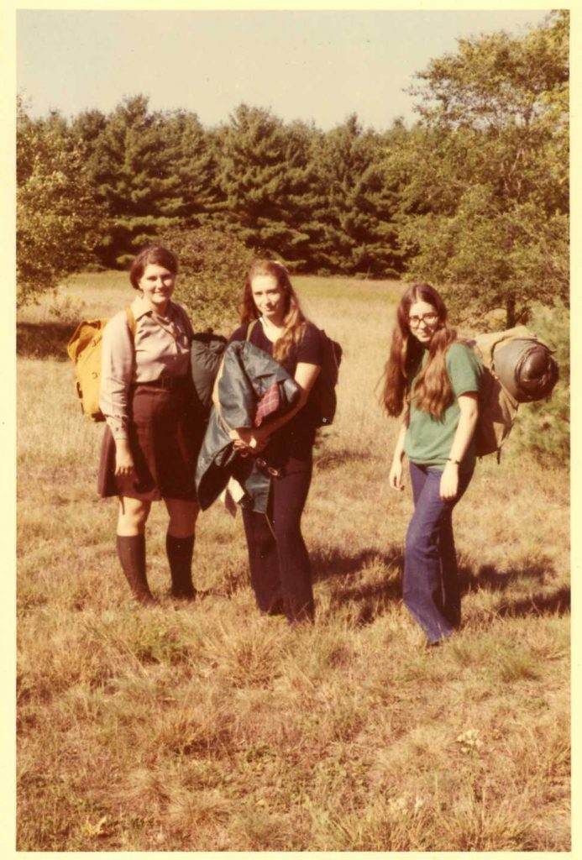
- 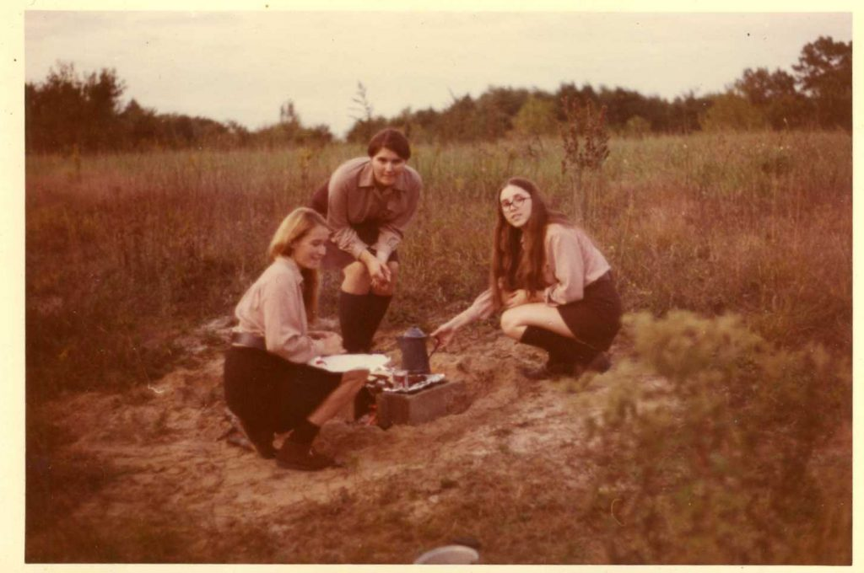
П’ятиденний табір “Спартанок” у штаті Висконсин: Маруся Дурбак, Орися Бурдяк, Марійка Сеник Ковальська та Оля Смишнюк. Фото надані пані Олею Смишнюк

Книжечку “Молода Господиня” ви можете переглянути у нас на проєкті:
Текст підготували – Маріанна Душар, Богдан Юрочко
Post Views: 163

